Date | Asset | Suggested Message for Social Media | Suggested Message for Social Media
9/2 | 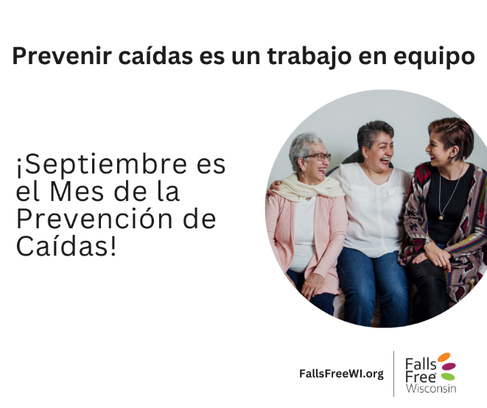 | Trabajemos juntos para que nuestras comunidades sean seguras para todo mundo, sin importar la edad.  ✅ Aceras fáciles de usar  ✅ Hogares seguros y asequibles a manera que envejecemos  ✅ Parques y espacios públicos que se sientan seguros  ✅ Edificios y espacios hechos para todas las edades  Prevenir caídas a medida que envejecemos no es trabajo de una sola persona, se necesita de todos.  ¡Estamos en esto juntos! Aprende cómo puedes ayudar en FallsFreeWI.org.  #MesdeConcientizaciónDeLaPrevencióndeCaídas  #LaPrevencióndeCaídasEsUnTrabajoEnEquipo | Let’s work together to make our communities safe for everyone, no matter the age.  ✅ Sidewalks that are easy to use  ✅ Homes that are safe and affordable as we age  ✅ Parks and public places that feel safe  ✅ Buildings and spaces made for all ages  Preventing falls as we age isn’t just one person’s job, it takes all of us.  We’re in this together! Learn how you can help at FallsFreeWI.org. #FallsPreventionAwarenessMonth #FallsPreventionIsATeamEffort #FallsFreeWI
9/4 | 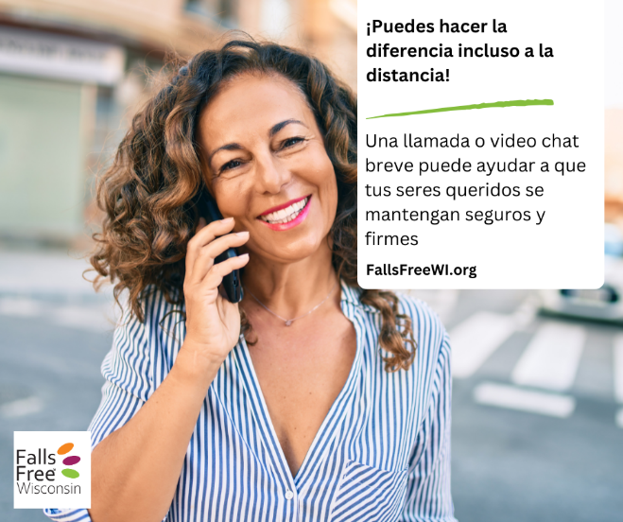 | El prevenir caídas requiere de trabajo en equipo – ¡y tú eres parte del equipo! 💌 No es necesario que vivas cerca de un ser querido para ayudarle a estar a salvo de caídas.  Sin importar dónde vivas puedes:  ✔ Reportarte a menudo  ✔ Ayudar a agendar o unirte a citas médicas  ✔ Encontrar ayuda o servicios en el área  💡¿Quieres aprender más sobre la prevención de caídas en Wisconsin? Visita FallsFreeWI.org.  #MesdeConcientizaciónDeLaPrevencióndeCaídas  #LaPrevencióndeCaídasEsUnTrabajoEnEquipo | Preventing falls takes teamwork — and you’re part of the team! 💌 You don’t have to live close by to help someone you care about stay safe from falls.  No matter where you live, you can:  ✔ Check in often  ✔ Help set up or join doctor visits online  ✔ Find local help or services  💡 Want to learn more about preventing falls in Wisconsin? Visit FallsFreeWI.org. #FallsPreventionAwarenessMonth #FallsPreventionIsATeamEffort #FallsFreeWI
9/6 | 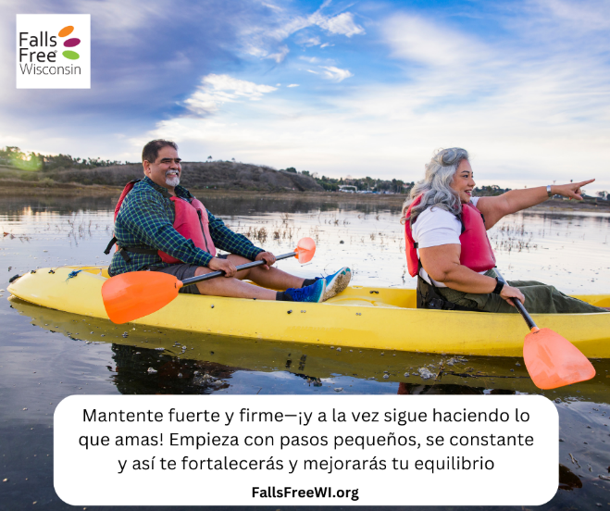 | ¡Mantenerte activo es una de las MEJORES formas de prevenir caídas!  🏋️‍♀️Los ejercicios de fuerza y balance mantienen tus piernas fuertes y te ayudan a moverte con más seguridad sobre tus pies.  Tan sólo unos minutos al día pueden marcar una gran diferencia. Empieza hoy – ¡tu futuro yo lo agradecerá!  👟 ¿Listo para mantenerte seguro y fuerte? Encuentra consejos, herramientas y recursos en FallsFreeWI.org.  #MesdeConcientizaciónDeLaPrevencióndeCaídas  #LaPrevencióndeCaídasEsUnTrabajoEnEquipo | Staying active is one of the BEST ways to prevent falls!  🏋️‍♀️ Strength and balance exercises keep your legs strong and help you feel more confident on your feet.  Just a few minutes a day can make a big difference. Start today — your future self will thank you!  👟 Ready to stay safe and strong? Find tips, tools, and resources at FallsFreeWI.org.  #FallsPreventionAwarenessMonth #FallsPreventionIsATeamEffort #FallsFreeWI
9/8 | 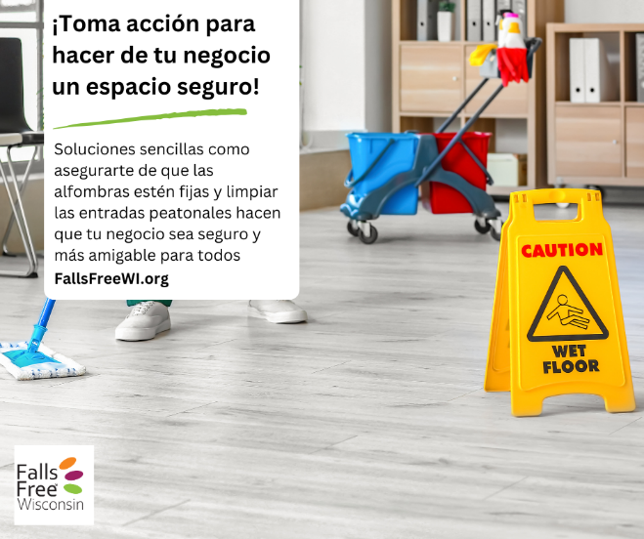 | 🧹¡Un negocio seguro es un negocio amistoso!  Durante el Mes de Concientización De La Prevención de Caídas (y todo el año) asegúrate de que:  ✅Las alfombras estén planas y no se enrollen  ✅Limpies todos los derrames de inmediato  ✅Los entradas peatonales estén libres de desorden  ✅Limpies rápidamente la nieve y el hielo  ¡Hagamos que cada espacio sea más seguro para todos los que entran!  Encuentra consejos fáciles para prevenir las caídas y ayuda a todo mundo a estar saludable a medida que envejecemos: FallsFreeWI.org.  #MesdeConcientizaciónDeLaPrevencióndeCaídas  #LaPrevencióndeCaídasEsUnTrabajoEnEquipo | 🧹 A safe business is a friendly business!  During Falls Prevention Awareness Month (and all year long), make sure:  ✅ Rugs are flat and don’t curl up  ✅ Spills are cleaned up right away  ✅ Walkways are free of clutter  ✅ Snow and ice are cleared quickly  Let’s make every space safer for everyone who comes in!  🔎 Find easy tips to prevent falls and help everyone stay healthy as we age: FallsFreeWI.org. #FallsPreventionAwarenessMonth #FallsPreventionIsATeamEffort #FallsFreeWI
9/10 | 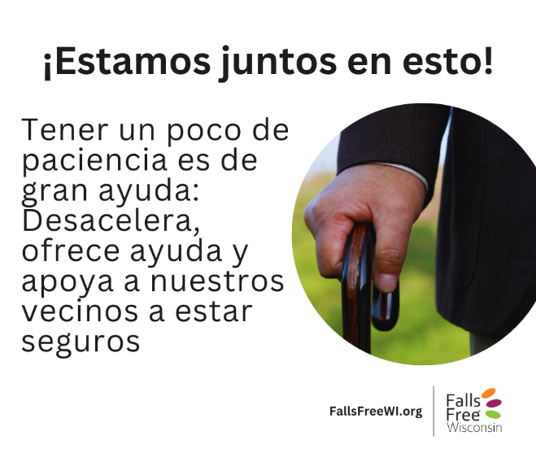 | ¿Ves a alguien que cruza la calle lentamente?  ⏳Desacelera, sé amable y ofrece ayuda si lo necesitan.  Sostener una puerta, esperar unos segundos más o cederle el espacio a alguien puede prevenir una caída y demuestra respeto. Usemos la paciencia para ayudar a que todos estemos seguros.  ¡Estamos juntos en esto! Aprende cómo puedes ayudar en FallsFreeWI.org.  #MesdeConcientizaciónDeLaPrevencióndeCaídas  #LaPrevencióndeCaídasEsUnTrabajoEnEquipo | See someone crossing the road slowly?  ⏳ Slow down, be kind, and offer help if they need it.  Holding a door, waiting a few more seconds, or giving someone space can stop a fall and show respect. Let’s use patience to help keep each other safe.  We’re all in this together! Learn how you can help at FallsFreeWI.org. #FallsPreventionAwarenessMonth #FallsPreventionIsATeamEffort #FallsFreeWI
9/12 | 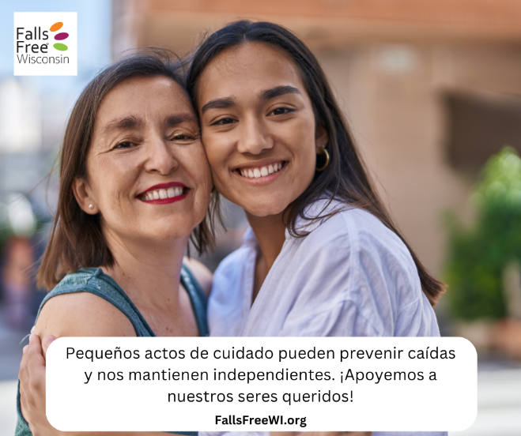 | 🛠 Ayudar en tareas pequeñas puede detener problemas grandes. Puedes ofrecerte a:  💡 Cambiar bombillas  🧹 Limpiar entradas peatonales  💊 Recordarle a alguien que tome sus medicinas  🚗 Acompañar a citas médicas  Este tipo de acciones ayudan a tus seres queridos a estar seguros y ser independientes.  ¡Estamos en esto juntos! Aprende cómo puedes ayudar en FallsFreeWI.org.  #MesdeConcientizaciónDeLaPrevencióndeCaídas  #LaPrevencióndeCaídasEsUnTrabajoEnEquipo | 🛠 Helping with small tasks can stop big problems. You can offer to:  💡 Change lightbulbs  🧹 Clear walkways  💊 Remind someone to take their medicine  🚗 Go with to appointments  These kind actions help your loved ones stay safe and independent.  We’re all in this together! Learn how you can help at FallsFreeWI.org. #FallsPreventionAwarenessMonth #FallsPreventionIsATeamEffort #FallsFreeWI
9/14 | 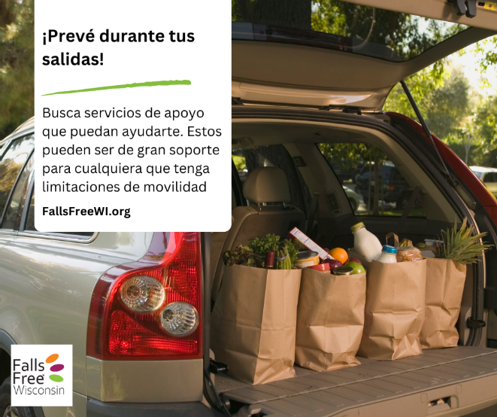 | 💬¿Tu negocio ofrece entrega a domicilio, entrega en la acera, recolecta en el sitio o ayuda para llevar las cosas a los autos? ¡Asegúrate de informar a tus clientes!  Estos servicios pueden ayudar a las personas a estar seguras, evitando que carguen objetos pesados o que caminen en terrenos resbaladizos o irregulares. Compartir esta información hace a tu negocio un lugar seguro para todos.  🔎 Aprende formas simples para ayudar a prevenir caídas y apoyar a un envejecimiento saludable: FallsFreeWI.org.  #MesdeConcientizaciónDeLaPrevencióndeCaídas  #LaPrevencióndeCaídasEsUnTrabajoEnEquipo | 💬 Does your business offer delivery, curbside pickup, or help with carrying things to cars? Make sure your customers know!  These services can help people stay safe by avoiding heavy lifting or walking on slippery and uneven ground. Sharing this info makes your business safer for everyone.  🔎 Learn simple ways to help prevent falls and support healthy aging: FallsFreeWI.org.  #FallsPreventionAwarenessMonth #FallsPreventionIsATeamEffort #FallsFreeWI
9/17 | 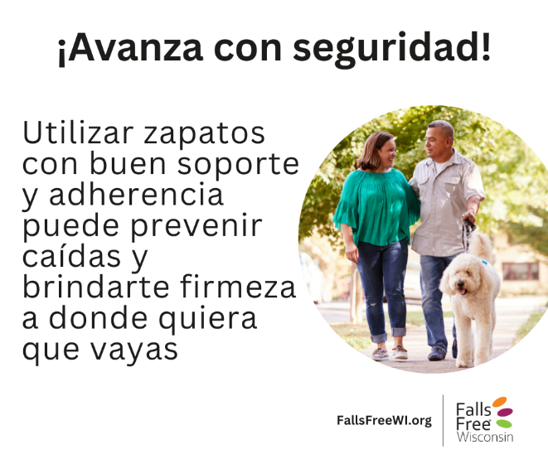 | ¡Usar los zapatos adecuados marca una gran diferencia en la prevención de caídas!  ✅Escoge zapatos con suelas antideslizantes  ✅Evita pantuflas flojas o chancletas  ✅Asegúrate de que tallen de forma cómoda y brinden el soporte adecuado  Tus zapatos deberían ayudarte a avanzar, ¡no hacerte tropezar!  ✅Da el siguiente paso para prevenir caídas –  Visita FallsFreeWI.org.  #MesdeConcientizaciónDeLaPrevencióndeCaídas  #LaPrevencióndeCaídasEsUnTrabajoEnEquipo | Wearing the right shoes can go a long way in preventing falls!  ✅ Choose shoes with non-slip soles  ✅ Avoid loose slippers or flip-flops  ✅ Make sure they fit snugly and offer good support  Your shoes should help you move forward — not trip you up!  ✅ Take the next step towards preventing falls—visit FallsFreeWI.org.  #FallsPreventionAwarenessMonth #FallsPreventionIsATeamEffort #FallsFreeWI
9/20 | 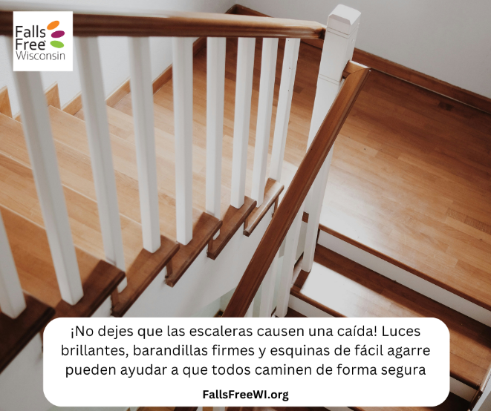 | 🚨¡No dejes que las escaleras causen una caída!  Incluso los cambios pequeños pueden ser de gran ayuda. Las escaleras pueden ser complicadas—especialmente si es difícil de ver cada grada o si los colores aparentan ser iguales.  🔹 Coloca cinta adhesiva brillante o pinta la orilla de cada grada  💡 Asegúrate de que las gradas tengan buena iluminación  🛠️ Utiliza barandillas firmes que estén unidas de manera segura.  Estos arreglos simples ayudan a todos a subir y bajar escaleras de manera más segura.  ✅ Da el siguiente paso para prevenir caídas –  Visita FallsFreeWI.org.  #MesdeConcientizaciónDeLaPrevencióndeCaídas  #LaPrevencióndeCaídasEsUnTrabajoEnEquipo | 🚨 Don’t let stairs cause a fall!  Even small changes can help a lot. Stairs can be tricky—especially if it’s hard to see the steps or if the colors all look the same.  🔹 Put bright tape or paint on the edge of each step  💡 Make sure the stairs have good lighting  🛠️ Use strong railings that are safely attached  These simple fixes help everyone walk up and down stairs more safely.  ✅ Take the next step to prevent falls—visit FallsFreeWI.org.  #FallsPreventionAwarenessMonth #FallsPreventionIsATeamEffort #FallsFreeWI
9/22  *National Falls Prevention Awareness Day! | 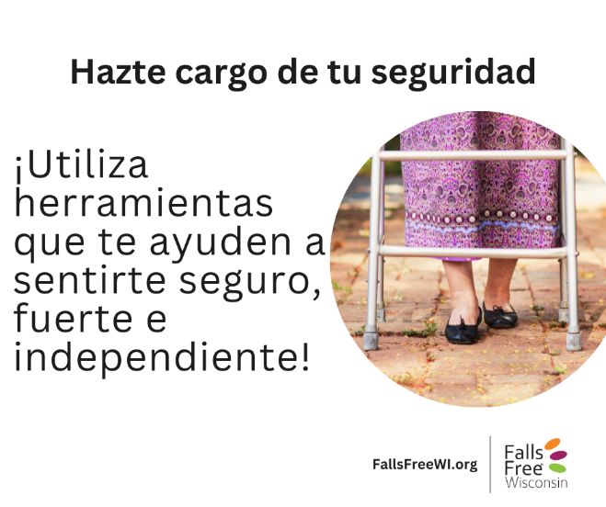 | ¿Usar bastón, andador o aparatos auditivos? ¡Eso es inteligente, no débil!  Consulta con tu doctor cómo puedes evitar caídas.  🎧Hazte chequeos de tus ojos y oídos  🆘 No tengas miedo de pedir ayuda  Ser independiente implica utilizar las herramientas que posees y pedir ayuda a las personas en las que confías. Estas a cargo de tu propia seguridad—y eso es algo de qué enorgullecerse.  ✅ Da el siguiente paso para prevenir caídas –  Visita FallsFreeWI.org.  #MesdeConcientizaciónDeLaPrevencióndeCaídas  #LaPrevencióndeCaídasEsUnTrabajoEnEquipo | Using a cane, walker, or hearing aids? That’s smart, not weak!  🩺 Talk to your doctor about how to stay safe from falls  🎧 Have your eyes and ears checked  🆘 Don’t be afraid to ask for help  Staying independent means using tools and asking people you trust when you need help. You’re in charge of your safety — and that’s something to be proud of.  ✅ Take the next step to stop falls—visit FallsFreeWI.org.  #FallsPreventionAwarenessMonth #FallsPreventionIsATeamEffort #FallsFreeWI
9/24 | 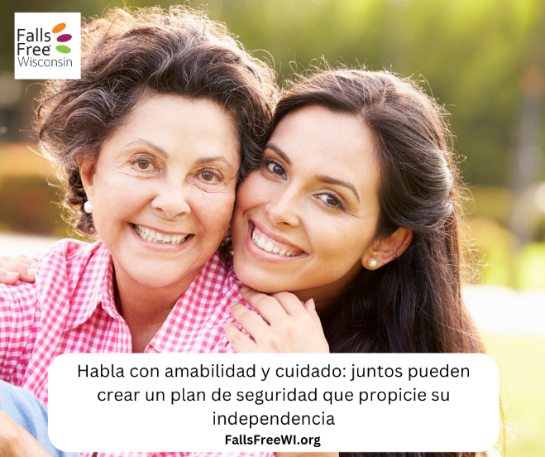 | 🗣 No siempre es sencillo, pero hablar sobre la prevención de caídas demuestra tu empatía. Pregúntale a tu ser querido:  💬 ¿Qué te ayudaría a estar seguro en casa?  💬 ¿Hay algo que yo pueda hacer para ayudarte a mantener tu independencia?  Juntos pueden planificar cómo mantenerse seguros y fuertes. Estamos en esto juntos –  Aprende cómo puedes ayudar en FallsFreeWI.org.  #MesdeConcientizaciónDeLaPrevencióndeCaídas  #LaPrevencióndeCaídasEsUnTrabajoEnEquipo | 🗣 It’s not always easy, but talking about preventing falls shows you care. Ask your loved one:  💬 What would help you feel safer at home?  💬 Is there anything I can do to help you stay independent?  Together, you can plan to stay safe and strong. We’re all in this together—learn how you can help at FallsFreeWI.org.  #FallsPreventionAwarenessMonth #FallsPreventionIsATeamEffort #FallsFreeWI
9/26 | 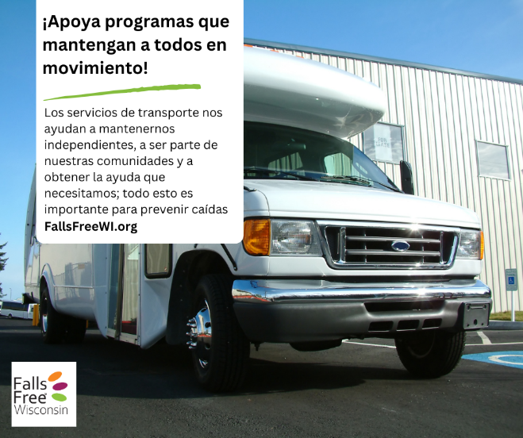 | Tener buenos servicios de transporte nos permiten mantenernos activos, llegar a las citas médicas y mantenernos conectados a medida que envejecemos – todo esto es importante para prevenir caídas.  Apoyemos los esfuerzos locales que ofrezcan:  🚗Servicios de viajes  🚌 Buses públicos, taxis y trenes  👟 Vecindarios en los que puedes caminar de forma segura  Cuando estamos conectados nuestra comunidad está más segura.  Estamos en esto juntos – Aprende cómo puedes ayudar en FallsFreeWI.org.  #MesdeConcientizaciónDeLaPrevencióndeCaídas  #LaPrevencióndeCaídasEsUnTrabajoEnEquipo | Having good transportation helps us stay active, get to doctor visits, and stay connected as we age — all important to stop falls.  Let’s support local efforts that offer:  🚗 Ride services  🚌 Public buses, taxis, and trains  👟 Neighborhoods where you can walk safely  When we’re connected, our community is safer.  We’re all in this together—learn how you can help at FallsFreeWI.org.  #FallsPreventionAwarenessMonth #FallsPreventionIsATeamEffort #FallsFreeWI
9/28 | 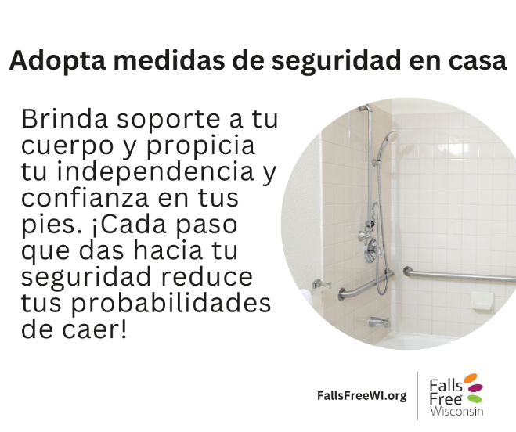 | Cambios pequeños en tu hogar pueden prevenir accidentes grandes.  🔧 Instala barras de apoyo en el baño  💡 Instala luces de noche en los pasillos y habitaciones  🧹 Ordena las entradas peatonales  👟 No te apresures – tómate tu tiempo para moverte  ¡Estos cambios rápidos pueden hacer de tu hogar un lugar más seguro para desenvolverte! Y si eres inquilino, ¡pídele ayuda tu arrendatario para implementar estos cambios simples para mantenerte independiente!  ✅¿Listo para mantenerte fuerte y seguro? Encuentra consejos, herramientas y recursos en FallsFreeWI.org.  #MesdeConcientizaciónDeLaPrevencióndeCaídas  #LaPrevencióndeCaídasEsUnTrabajoEnEquipo | Small changes around your home can prevent big accidents.  🔧 Install grab bars in the bathroom  💡 Add night lights in hallways and bedrooms  🧹 Declutter walkways  👟 Don’t rush – take your time moving around  These quick fixes can make your home a safer place to thrive! And if you rent – ask your landlord to help you make some of these simple changes to maintain your independence!  ✅ Ready to stay safe and strong? Find tips, tools, and resources at FallsFreeWI.org.  #FallsPreventionAwarenessMonth #FallsPreventionIsATeamEffort #FallsFreeWI
9/29 | 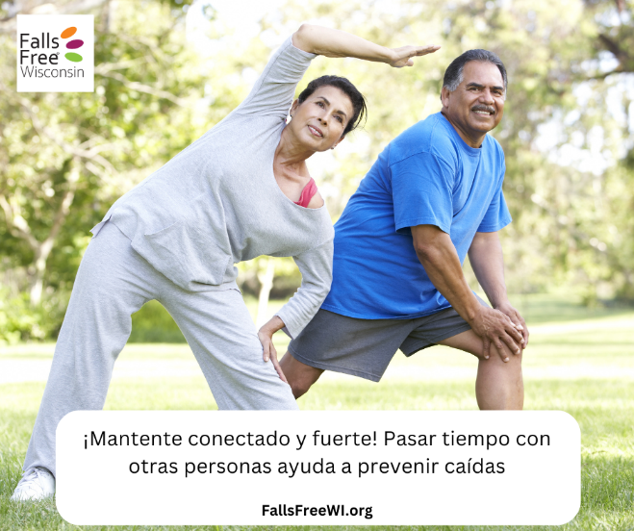 | Un simple hola contribuye a la prevención de caídas y a mantenernos independientes a medida que envejecemos.  🤸 Prueba clases de ejercicio comunitarias  🎨 Únete a grupos y eventos sociales  📞 Repórtate con tus vecinos  Estar conectados nos ayuda a estar activos y felices – Son dos formas excelentes de reducir las posibilidades de una caída.  Seamos una comunidad que se apoya entre sí. Estamos en esto juntos – Aprende cómo puedes ayudar en FallsFreeWI.org.  #MesdeConcientizaciónDeLaPrevencióndeCaídas  #LaPrevencióndeCaídasEsUnTrabajoEnEquipo | Stopping falls and staying independent as we age can start with a simple hello.  🤸 Try a community exercise class  🎨 Join social groups and events  📞 Check on your neighbors  Being connected helps us stay active and happy — two great ways to lower the chance of falling!  Let’s be a community that supports each other. We’re all in this together—learn how you can help at FallsFreeWI.org.  #FallsPreventionAwarenessMonth #FallsPreventionIsATeamEffort #FallsFreeWI
9/30 | 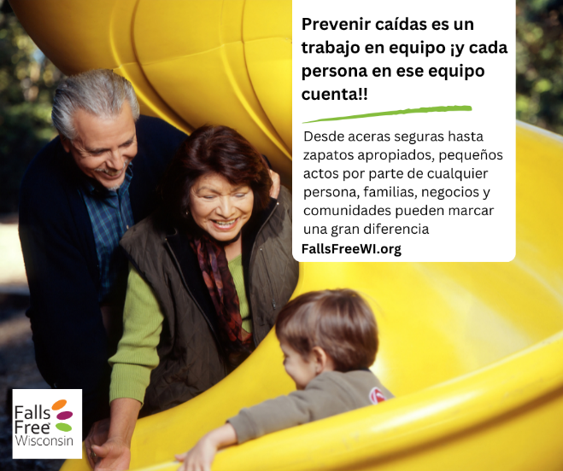 | El prevenir caídas requiere de un equipo—y todos pueden ayudar:  👟 Adultos mayores: Mantente activo, utiliza zapatos adecuados, comunícate con tu doctor, utiliza herramientas de apoyo como barras, bastones o andadores.  👪 Familia y amigos: Repórtate a menudo, ayuda con tareas pequeñas como cambiar bombillas, organizar medicamentos y alienta a tus seres queridos a mantenerse a salvo.  🏪 Negocios: Mantengan las vías peatonales libres, limpien derrames inmediatamente, ofrezcan espacios para sentarse y eliminen obstáculos y alfombras que representen riesgo.  🏡 Comunidades: Faciliten el transporte, hagan de los espacios públicos lugares seguros, construyan hogares que sean funcionales para todas las edades y ofrezcan oportunidades para conectar y ejercitarse.  Todos podemos contribuir a hacer de los espacios áreas seguras para ayudar a todos a estar sanos y ser independientes a medida que envejecemos.  🔎 Encuentra maneras sencillas de prevenir caídas y apoyar al envejecimiento saludable en FallsFreeWI.org.  #MesdeConcientizaciónDeLaPrevencióndeCaídas  #LaPrevencióndeCaídasEsUnTrabajoEnEquipo | Stopping falls takes a team — and everyone can help:  👟 Older adults: Stay active, wear good shoes, talk to your doctor, and use helpful tools like grab bars, canes, or walkers.  👪 Family & friends: Check in often, help with small jobs like changing light bulbs or organizing medicine, and encourage loved ones to stay safe.  🏪 Businesses: Keep walkways clear, clean up spills fast, offer places to sit, and take away unsafe rugs or clutter.  🏡 Communities: Make transportation easy, keep public places safe, build homes that work for all ages, and offer chances to connect and exercise.  We all have a part in making safer spaces to help everyone stay healthy and independent as we age.  🔎 Find easy ways to stop falls and support healthy aging at FallsFreeWI.org.  #FallsPreventionAwarenessMonth #FallsPreventionIsATeamEffort #FallsFreeWI

